2020-2021学年人教版七年级下册数学 单元测评培优卷
第6章 实数
(测试时间：120分钟，满分：120分)
一、选择题（本大题共10小题，每小题3分，共30分）在每小题所给出的四个选项中，只有一项是符合题目要求的．
1．（2020·山东七年级期末）下列说法中正确的是（ ）
A．的平方根是 B．的算术平方根是 C．与相等 D．的立方根是
2．（2021·上海九年级专题练习）下列各数中无理数共有（ ）
①–0.21211211121111，②，③，④，⑤．
A．1个 B．2个 C．3个 D．4个
3．（2021·河北八年级期末）可以表示（ ）
A．0.2的平方根 B．的算术平方根 C．0.2的负的平方根 D．的平方根
4．（2021·山西八年级期末）一个正方体的水晶砖，体积为，它的棱长大约在（ ）
A．之间 B．之间 C．之间 D．之间
5．（2021·湖北八年级期末）下面是一个按某种规律排列的数表，那么第7行的第2个数是：（ ）
第1行 | 1
第2行 | 2
第3行
第4行
… | …
A． B． C． D．
6．（2020·四川八年级期末）下列关于的说法中，错误的是（ ）
A．是无理数 B． C．5的平方根是 D．
7．（2020·山东省初二期中）如图所示是一个数值转换器，若输入某个正整数值x后，输出的y值为4，则输入的x值可能为（ ）
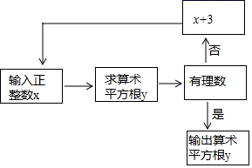
A．1 B．6 C．9 D．10
8．（2020·江苏宜兴·初二期中）若实数m，n满足，且m，n恰好是等腰△ABC的两条边的边长，则△ABC的周长是( )
A．12 B．8 C．10 D．10或8
9．（2020·浙江杭州市·八年级期中）若，则的值是（ ）
A．2013 B．2014 C．2015 D．无法确定
10．（2020·成都市实外初二期中）对于有理数a、b，定义min{a，b}的含义为：当a＜b时，min{a，b}＝a，例如：min{1，－2}＝－2．已知min{，a}＝a，min{，b}＝，且a和b为两个连续正整数，则a－b的立方根为（ ）
A．－1 B．1 C．－2 D．2
二、填空题（本大题共8小题，每小题3分，共24分）请把答案直接填写在横线上
11．（2021·甘肃八年级期末）已知+|2x﹣y|＝0，那么x﹣y＝_____．
12．（2020·浙江七年级期末）数轴上A点表示的数是，点B，C分别位于点A的两侧，且到A的距离相等，若B表示的数是，则点C表示的数是 ____________．
13．（2020·无锡市玉祁初级中学八年级月考）比较大小：______．
14．（2020·渠县第四中学八年级月考）9的平方根是_____，－27的立方根是______，的算术平方根是_________．
15．（2020·浙江七年级期末）以下几种说法：①正数、负数和零统称为有理数；②近似数1.70所表示的准确数的范围是；③的平方根是；④立方根是它本身的数是0和1；其中正确的说法有：_____．（请填写序号）
16．（2021·河北八年级期末）如果一个正数的两个不同平方根分别是和，则______．
17．（2020·浙江九年级）已知a是64的立方根，是a的平方根，则的算术平方根为___________．
18．（2020·湖北省初二期中）已知，则____．
三、解答题（本大题共7小题，共66分．解答时应写出文字说明、证明过程或演算步骤）
19．（2018·苏州新草桥中学七年级月考）按要求把下列各数填入相应的括号内： （每两个5之间依次增加一个2），．
（1）非负数{ …}；（2）非负整数{ …}；
（3）有理数{ …}；（4）无理数{ …}．

20．（2020·江西八年级期中）已知的算数平方根是，的立方根是，是的整数部分．求的平方根．

21．（2021·江苏八年级期末）求下列各式中的：
（1）； （2）

22．（2020·浙江九年级期末）计算：

23．（2021·浙江七年级期末）如图1，把两个边长为1的小正方形沿对角线剪开，所得的4个直角三角形拼成一个面积为2的大正方形．由此得到了一种能在数轴上画出无理数对应点的方法．
（1）图2中A、B两点表示的数分别为___________，____________；
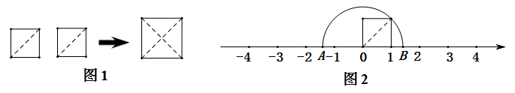
（2）请你参照上面的方法：
①把图3中的长方形进行剪裁，并拼成一个大正方形．在图3中画出裁剪线，并在图4的正方形网格中画出拼成的大正方形，该正方形的边长___________．（注：小正方形边长都为1，拼接不重叠也无空隙）
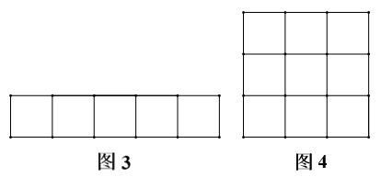
②在①的基础上，参照图2的画法，在数轴上分别用点M、N表示数a以及．（图中标出必要线段的长）
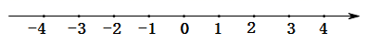

24．（2020·山东威海市·七年级期末）本学期第四章《实数》中，我们学习了平方根和立方根，下表是平方根和立方根的部分内容：
 | 平方根 | 立方根
定义 | 一般地，如果一个数的平方等于，即，那么这个数就叫做的平方根（也叫做二次方根）． | 一般地，如果一个数的立方等于，即，那么这个数就叫做的立方根（也叫做三次方根）．
运算 | 求一个数的平方根的运算叫做开平方．开平方和平方互为逆运算． | 求一个数的立方根的运算叫做开立方．开立方和立方互为逆运算
性质 | 一个正数有两个平方根，它们互为相反数：的平方根是；负数没有平方根． | 正数的立方根是正数；的立方根是；负数的立方根是负数．
表示方法 | 正数的平方根可以表示为“” | 一个数的立方根可以表示为“”
今天我们类比平方根和立方根的学习方法学习四次方根．
（类比探索）（1）探索定义：填写下表
类比平方根和立方根，给四次方根下定义： ．
（2）探究性质：①的四次方根是 ；②的四次方根是 ；
③的四次方根是 ；④的四次方根是 ；
⑤的四次方根是 ；⑥ （填“有"或"“没有”）四次方根．
类比平方根和立方根的性质，归纳四次方根的性质： ；
（3）在探索过程中，你用到了哪些数学思想？请写出两个： ．
（拓展应用）（1） ；（2） ；（3）比较大小： ．

25．（2020·浙江七年级期中）先阅读材料，再解答问题：
我国数学家华罗庚在一次出国访问途中，看到飞机上邻座的乘客阅读的杂志上有一道智力题：求59319的立方根，华罗庚脱口而出，给出了答案，众人十分惊讶，忙问计算的奥妙，你知道华罗庚怎样迅速而准确地计算出结果吗？请你按下面的步骤也试一试：
（1）我们知道，，那么，请你猜想：59319的立方根是_______位数
（2）在自然数1到9这九个数字中，________，________，________．
猜想：59319的个位数字是9，则59319的立方根的个位数字是________．
（3）如果划去59319后面的三位“319”得到数59，而，，由此可确定59319的立方根的十位数字是________，因此59319的立方根是________．
（4）现在换一个数103823，你能按这种方法得出它的立方根吗？

